IN2090 Innlevering 1

**Oppgave 1**

Dette ER-diagrammet forteller meg at vi har to entiteter (de blå rektanglene), en relasjon (den røde diamant) og tre attributter (de grønne ovalene). Entiteten «BAMLE» har et attributt som er understreket og «YMLE» har to attributter, der den ene er understreket. Når et attributt er understreket betyr det at denne attributten identifiserer den entiteten.

Vi ser at vi har en én til mange relasjon siden det står 1 og N. Dette tilsier at det finnes mange av «YMLE», men bare en av «BAMLE». Fra relasjonen til «BAMLE» er det en dobbel strek som betyr at det er en total deltakelse, som vil si den ene «BAMLE» må være med i relasjonen for at det skal være en relasjon mellom «BALME» og «YMLE». Den enkle streken på venstre side av relasjonen sier bare at det kan være mange eller det kan være en.

Helhetlig leser jeg diagrammet som at en «BAMLE» må «ZLUFF» et vilkårlig antall «YMLE».

**Oppgave 2**

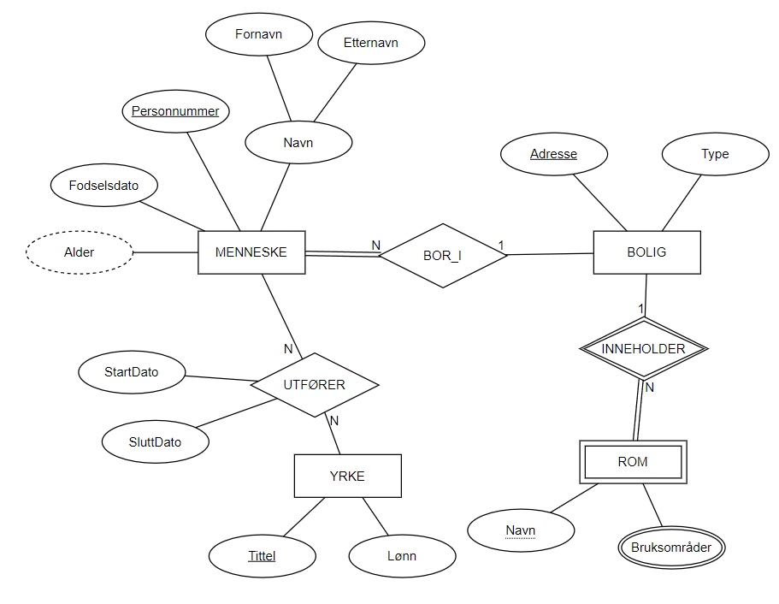

**Oppgave 3**

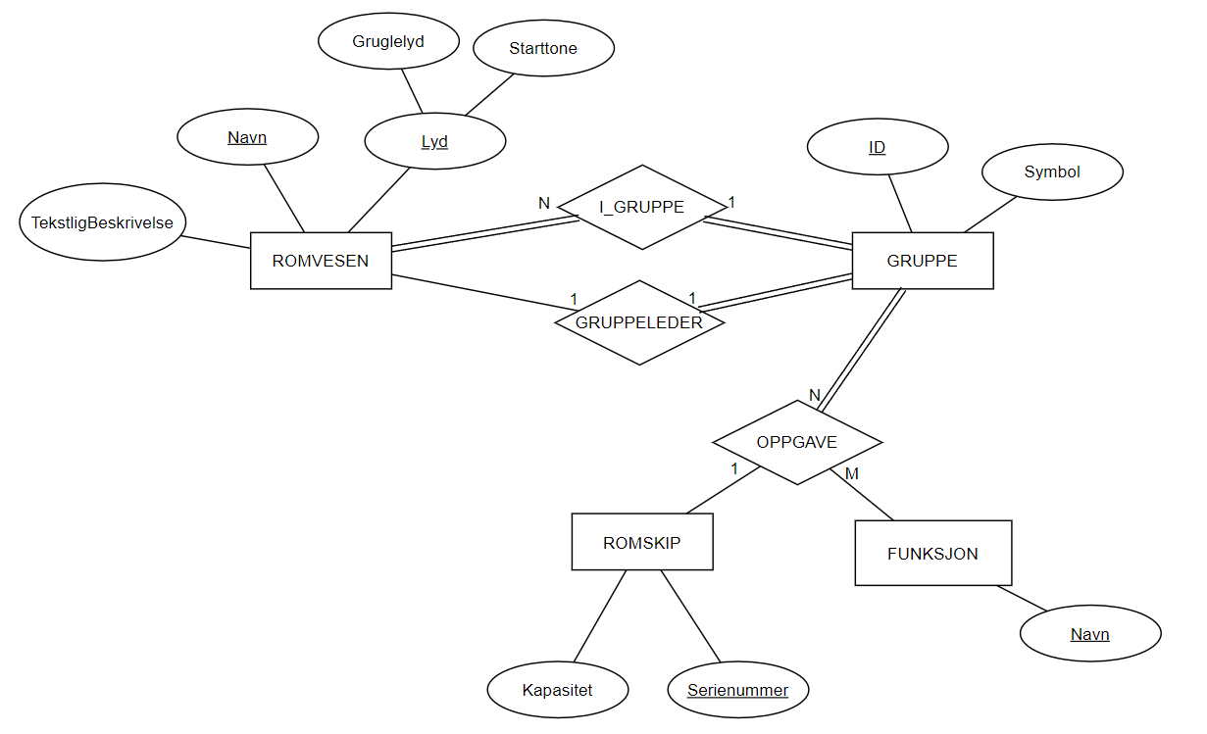

**Oppgave 4**

Menneske(Brukernavn, Personnr, Navn)

* KN: {Brukernavn}, {Personnr}
* PN: {Personnr}

Melding(ID, Diagram, Dato, Klokkeslett, MM_Mottaker, Inneholder)

* KN: {ID}
* PN: {ID}

Romvesen(Navn, Gruppe)

* KN: {Navn}
* PN: {Navn}

Vedlegg(Navn, ID, Innhold)

* KN: {Navn, ID}
* PN: {Navn, ID}

RV_Mottaker(Melding, Romvesen)

* KN: {Melding, Romvesen}
* PN: {Melding, Romvesen}

Ansvarsområde(Menneske, Ansvarsområde)

* KN: {Menneske}
* PN: {Menneske}

Fremmednøkler:

* Melding(MM_Mottaker) 🡪 Menneske(Personnr)
* Melding(Inneholder) 🡪 Vedlegg(Navn)
* RV_Mottaker(Melding) 🡪 Melding(ID)
* RV_Mottaker(Romvesen) 🡪 Romvesen(Navn)
* Ansvarsområde(Menneske) à Menneske(Personnr)

Velger å ta primærnøklene til de forskjellige entitetene i Melding-entiteten. Derfra kan fremmednøklene relateres ut til de forskjellige andre entitetene. Må legge alle mange til mange relasjoner i egentabell og derfor er RV_Mottaker en egen realisering. Siden ansvarsområde er en multiverdi må det også være en egen tabell.

Valgte disse fremmednøklene fordi, ville samle alle attributtene i melding og heller da lage fremmednøklene i de andre entitetene.